Күні:27.12.2017 |  | Мұғалімнің аты-жөні: Бекбасарова Гулбану Айбулатовна
Сынып: 8 |  | Қатысқандар саны:  Қатыспағандар саны:
Сабақ тақырыбы | Жай заттар мен оксидтер, негіздер, қышқылдар, тұздар арасындағы генетикалық байланыстар.
Сабақ мақсаттары | - Оқушылардың бейорганикалық қосылыстардың кластары жөніндегі білімдерін жүйелеп, қорытындылау, өз бетімен жұмыс істей отырып, білімдерін тереңдету.  - Жоспарды пайдалана отырып,өз бетінше жауап беру біліктілігін қалыптастыру. Тұлғаның танымдық қабілеттерін, яғни ынтасын, ойлауын арнайы жасалған оқу және танымдық жағдайлар арқылы дамыту.
Бағалау критерийлері | - Бейорганикалық қосылыстарды дұрыс ажыратып, анықтай алады.  - Қосылыстардың ағылшын тіліндегі атауы бойынша күрделі заттардың формуласын дұрыс анықтайды.  - Бейорганикалық қосылыстардың генетикалық қатары бойынша айналымдарды жүзеге асырады
Дағдылар | Білу және түсіну  Қолдану
Тілдік мақсаттар | Оқушылар орындай алады:  Ковалентті байланыстардың полюсті және полюссіз түрлерін, айырмашылықтарын ауызша және жазбаша сипаттау, тексеру және түсіндіру үшін сауалдар қою  Пәнге қатысты лексика мен терминология:  Химиялық байланыс, ковалентті полюсті және ковалентті полюссіз байланыс
Пәнаралық байланыс | физика, математика
АКТ қолдану дағдылары | - интерактивті тақтаны қолдану арқылы презентация қарайды;

Сабақ барысы
Сабақтың жоспар  ланған кезеңдері | Сабақтағы жоспарланған іс-әрекет
Сабақтың басы | Сыныппен амандасу.  Сыныпты ұйымдастыру.  Сабақ тақырыптары мен сабақ мақсаттары таныстырылады
Сабақтыңортасы | Жаңа сабақ  «Мәтінмен жұмыс» INSERT әдісі.  Алдыңғы сабақты басшылыққа ала отырып, әр оқушыға бейорганикалық қосылыстардың арасындағы генетикалық байланыстар туралы қосымша ақпараттар туралы мәтін беріледі. Берілген мәтінді белсенді оқу (жекелей мынадай кестені толтырып отыру керек)  Мұғалімнің түсіндірмесі.  Тапсырма №1. Жеке жұмыс.  Мына бейорганикалық қосылыстардың қай кластарға жататынын анықта.  Бағалау.  Бірін-бірі бағалау.  Басқа оқушылардың берген жауаптарымен өздерінің жұмыстарын салыстыру жүргізеді, бір-бірінің тапсырмасының орындалу деңгейіне байланысты бір-біріне бағалау жүргізеді.  Тапсырма №2. «Сhoose me correctly» (Оқушылар тапсырма бойынша жұппен жұмыс орындайды)  Берілген қосылыстардың ағылшын тіліндегі аты бойынша формулаларын анықта.  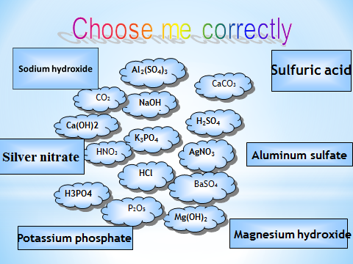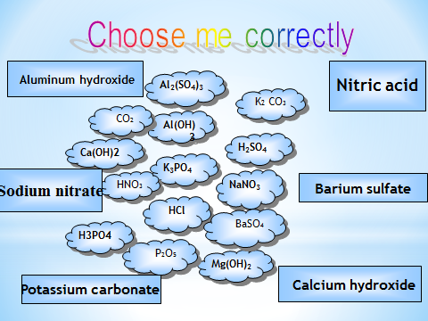  Өз бетімен зерттеу, салыстыру жүргізе алады;  Бағалау.  Бірін-бірі бағалау  (оқушылар жұпта орындаған тапсырмаларын көрші жұптың оқушыларына өткізеді, жұптағы оқушылар бірін-бірі тексеріп, жұптың жұмысына бағаларын береді)  Кері байланыс.  Оқушылар жұптың жұмысы туралы салыстырмалы түрдегі өз-ой пікірлерін ортаға салады.  Тапсырма №3 . «Химиялық эстафета» Топтық жұмыс  Ағылшын тілінде берілген қосылыстарды жазып, айналымдарды жүзеге асырыңыз және өнімдерді атаңыз  Write a series of chemical reactions and equalize. Name the resulting compounds.  І топ : Magnesium → Magnesium oxide → Magnesium hydroxide→ Magnesium carbonate  ІІ топ: Sulfur →sulfur dioxide→ sulfur trioxide → sulfuric acid→ barium sulphate  ІІІ топ: Potassium → Potassium oxide → Potassium chloride → Potassium sulphate  Бағалау.  Бірін-бірі бағалау.  Топтар бір-бірінің жұмысына бағалау жүргізеді  Кері байланыс.  Топтар бір-бірінің топтағы жұмыстары бойынша талдау жасайды, топ көшбасшысы мен топтың мүшелерінің жеке жауаптары бойынша пікірлерін атап өтеді.  Тапсырма №4 . «Шапшаң химик» жеке жұмыс. Тест «Kahoot».
  V | + | - | ?
  «Бұрыннан білемін» | «Жаңа ақпарат» | «Менің ойлағаныма қайшы» | «Білгім келеді»
  Бейорг  аникалық қосылыс  тар | НСl | К₂О | Ba(OH)₂ | Na₂SO₄ | KNO₃ | H₃PO₄ | MgO | HF | H₂CO₃ | CuCO₃
  Acid
  Salt
  Oxides
  Base
  Бағалау критерийлері | Дескриптор | Ұпайы
  Бейорганикалық қосылыстарды дұрыс ажыратып, анықтай алады. | Оксидтерді анықтайды | 2
  Бейорганикалық қосылыстарды дұрыс ажыратып, анықтай алады. | Қышқылдарды анықтайды | 2
  Бейорганикалық қосылыстарды дұрыс ажыратып, анықтай алады. | Негіздерді анықтайды | 2
  Бейорганикалық қосылыстарды дұрыс ажыратып, анықтай алады. | Тұздарды анықтайды | 2
  Бағалау критерийлері | Дескриптор | Ұпайы
  Қосылыстардың ағылшын тіліндегі атауы бойынша күрделі заттардың формуласын дұрыс анықтайды. | Қышқылды анықтайды  (1 қосылыс) | 1
   | Негіздерді анықтайды  (2 қосылыс) | 2
   | Тұздарды анықтайды  (3 қосылыс) | 3
  Бағалау критерийлері | Дескриптор | Ұпайы
  Бейорганикалық қосылыстардың генетикалық қатары бойынша айналымдарды жүзеге асырады | Реакцияға түсетін қосылыстарды анықтайды | 2
   | Реакция теңдеуін жазып, толық аяқтайды | 2
   | Әр реакциядағы өнімдерді ағылшын тілінде атайды | 2
Сабақтың  соңы | Рефлексия    - Егер сабақтағы тапсырмаларды орындауды қийындықтар тумаса, бағалау критерийлеріне үшеуіне де толық жетсе «Истаграмм» желісіне ;  - Егер тапсырмаларды орындау қиын болса, дегенмен де дұрыс жауап беруге тырысқан болсаң,бағалау критерийлерінің екеуіне жетсе «В контакте» желісіне;  - Егер тапсырмаларды өз бетіңмен орындауда қиындық туса, мұғалім тарапынан қосымша көмек қажет болса, бағалау критерийлерінің біреуіне жетсе «Ватсап» желісіне хат жазыңыз.
Бағалау парағы
№ | Оқушының аты-жөні | Тапсырма №1 | Тапсырма №2 | Тапсырма  №3 | Тапсырма  №4 | Жалпы ұпайы
1
2
3
4
5
6
7

18 ұпай -20 ұпай = «5»
15 ұпай -18 ұпай = «4»
12 ұпай -14 ұпай = «3»

